Създаване и редактиране на бърза маска
(упражнение)

Задача 1:
Отворете файла flower_start.jpg. Приложете само за фона филтъра Craquelure.
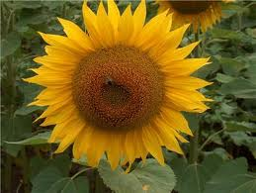
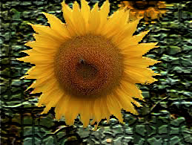

flower_start.jpg.
flower_end.jpg.

- Маркира се цветето с инструментът Magic Wand с Tolerance: 50
- Shift + Magic Wand, за да се разшири селекцията
- Select > Inverse, за да се обърне селекцията ( да се селектира фона)
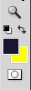
- Избира се бутонът Edit in Quick Mask от панела с инструменти

- Прилага се филтърът Filter > Texture > Craquelure
- Съхранява се полученото изображение като flower.psd

